Vente des Vins 2018
Maison Parent-Gros
1 Place de l’Europe
21630 POMMARD

A l’occasion de la vente des vins 2018, du 15 Novembre au 18 Novembre, nous proposons 2 dégustations :

49€
25€

- Moulin à Vent 2017
- Bourgogne Hautes Côtes de Nuits 2015
- Savigny les Beaune 1er Cru le Clos des Guettes 2014
- Gevrey Chambertin 2015
- Vosne Romanée aux Réas 2014
- Pommard 1er Cru les Arvelets 2011

- Moulin à Vent 2017
- Bourgogne Hautes Côtes de Nuits 2015
- Savigny les Beaune 1er Cru le Clos des Guettes 2014
- Gevrey Chambertin 2015
- Vosne Romanée aux Réas 2014
- Pommard 1er Cru les Arvelets 2011

- Richebourg Grand Cru 2013

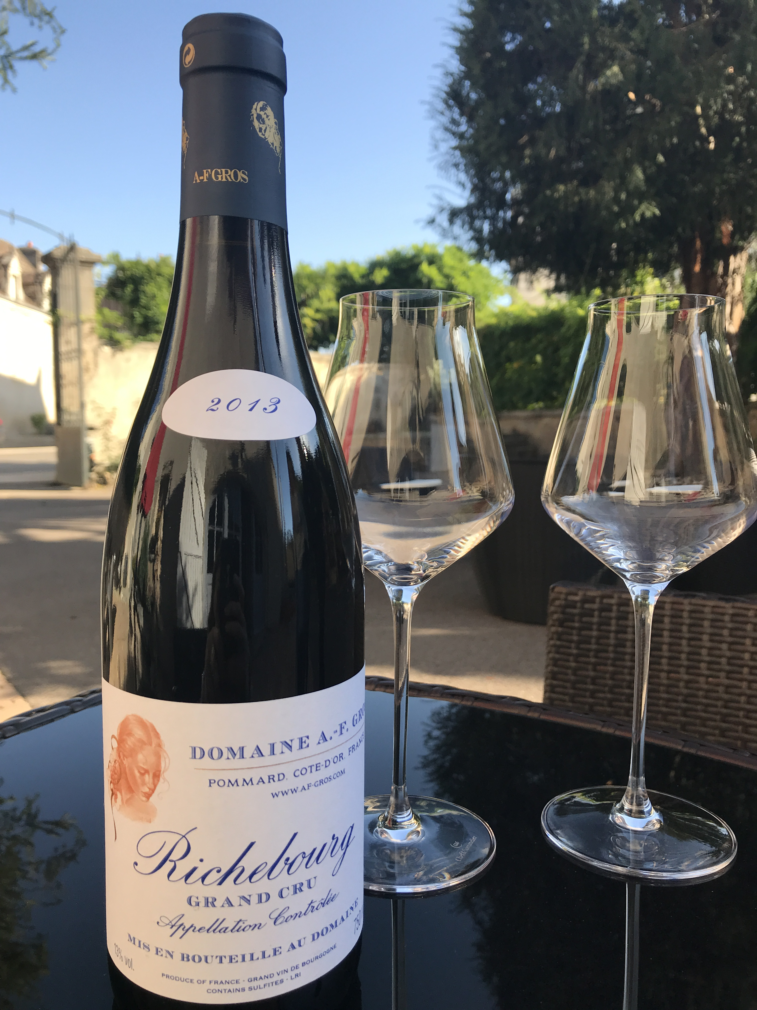
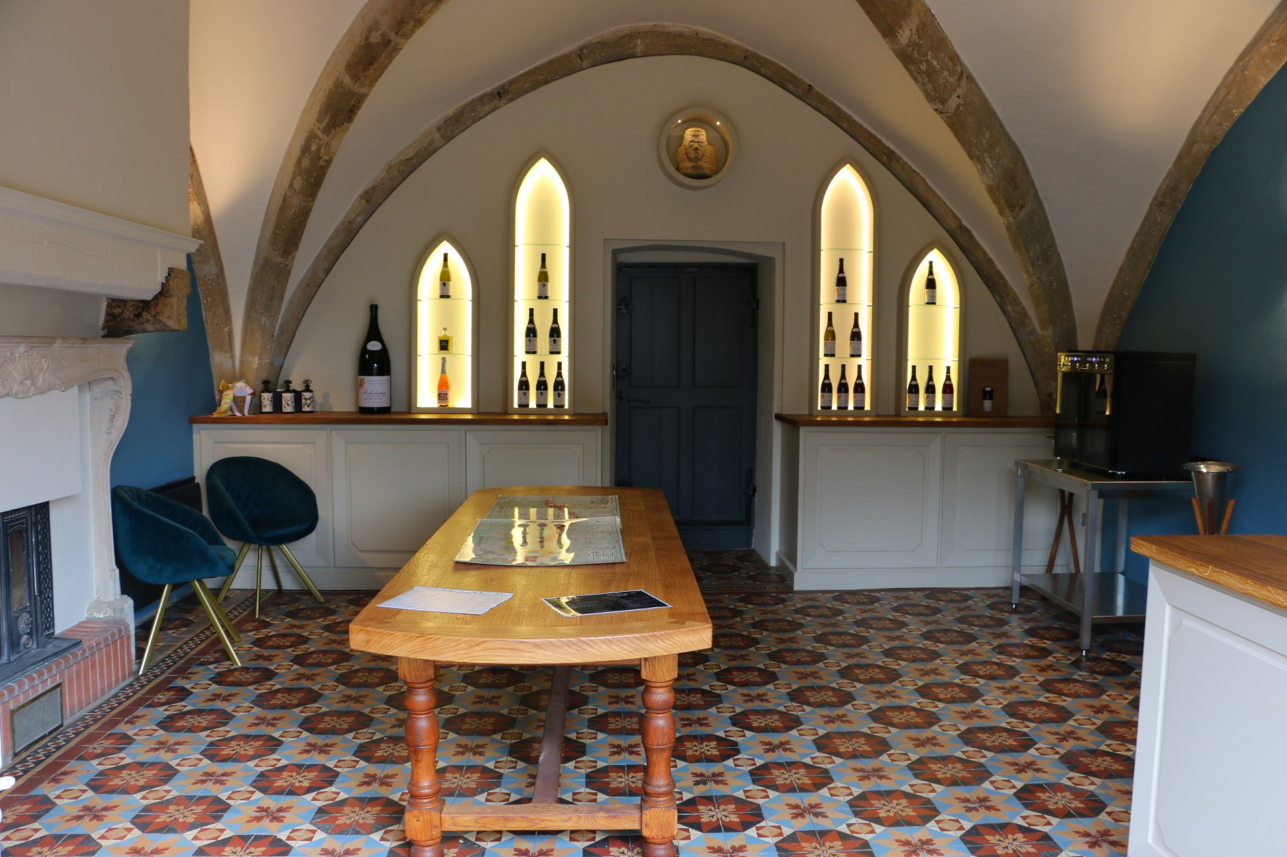

C’est à Pommard, dans une chapelle du XII ème siècle ayant appartenu au Ducs de Bourgogne, que sont attendues professionnels, connaisseurs et wine lovers.

Nous espérons vous offrir un moment magique dans notre bourgogne, notre Domaine, riche en histoire et en arômes.

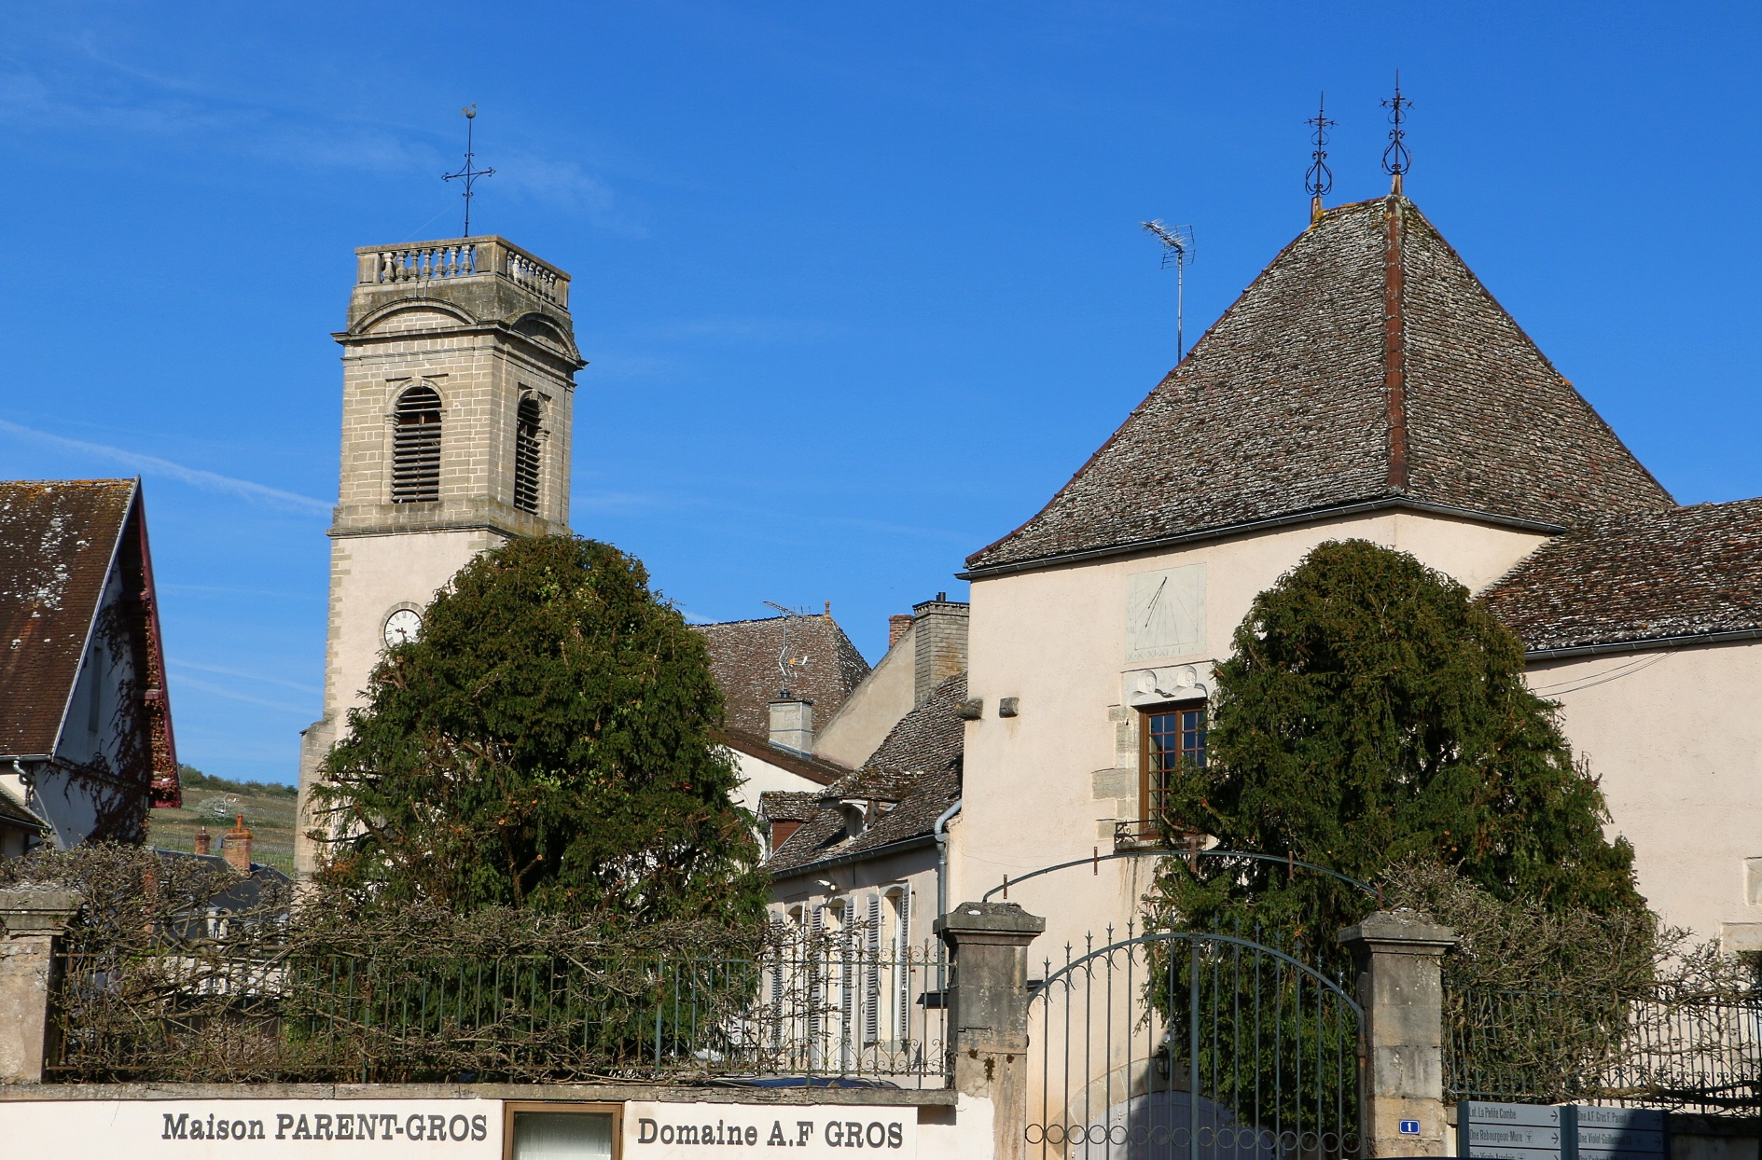



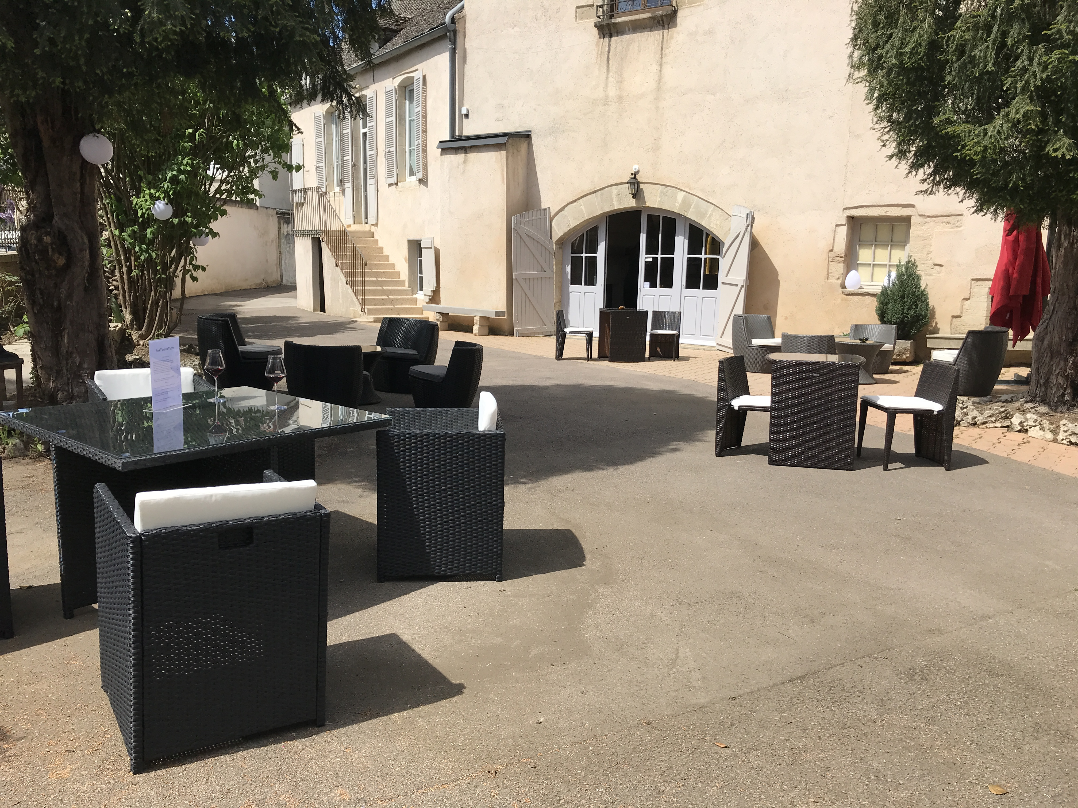
Pour 4 jours inoubliables :
Jeudi de 10h à 20h
Vendredi de 10h à 20h
Samedi de 10h à 20h
Dimanche de 10h à 17h

